Dzień dobry kochani
Zdjęcia i filmiki przesyłane przez Waszych rodziców, potwierdzają, że pięknie pracujecie.
Jestem z Was bardzo dumna
Dzisiaj nadal pozostajemy przy temacie Polski.

Środa, 29.04.2020 r.
Temat: Stolica, Wisła, syrenka.

- Podczas wczorajszych zajęć dowiedzieliście się wielu ważnych rzeczy na temat państwa, w którym mieszkamy. Dzisiaj pogłębimy ta wiedzę

- Poniżej znajduje się mapa Polski, przyjrzyjcie się jej dokładnie, zwróćcie uwagę na kolory jakie na niej występują (jeżeli posiadacie mapę w domu, możecie z niej skorzystać).
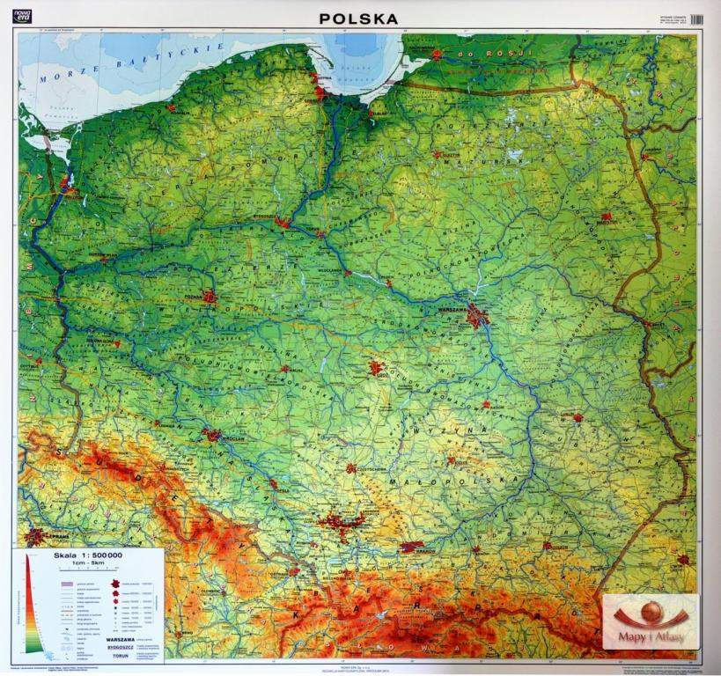

- Kolory te znajdują się na mapie nie bez przyczyny, każdy z nich coś oznacza. Poproś rodzica aby na podstawie poniższej mapy, powiedział Ci, co oznaczają poszczególne kolory na mapie Polski.
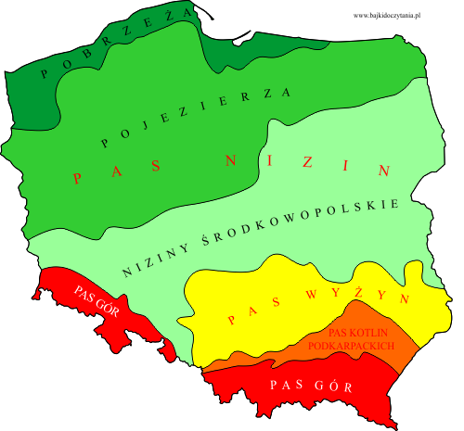

- Wskaż na mapie Wisłę, Bałtyk i Warszawę.
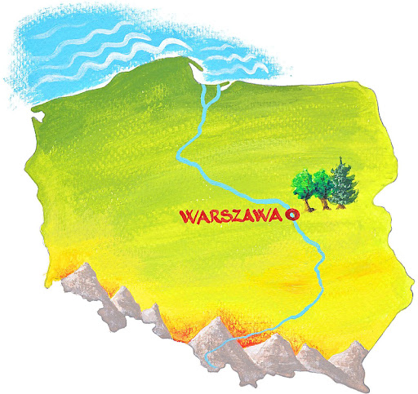

- Otwórz podręcznik na str. 72- 73 i posłuchaj opowiadania pt. „Zakochany w syrenie”.
„Ada wróciła z tatą z przedszkola i od razu zaczęła opowiadać o wydarzeniach dnia.
− Dzisiaj rysowaliśmy Syrenkę – powiedziała.
− Taki stary samochód? – zdziwił się Olek, który wiedział wszystko o dawnych modelach samochodów takich jak Trabant, Syrenka i Warszawa.
− Sarenkę? – zapytała mama, która w tym czasie miksowała truskawki i nie dosłyszała głosu córeczki.
− Ojejku, nikt mnie nie rozumie – westchnęła Ada i rozwinęła swój rysunek.
− Syrenka warszawska! Kobieta z ogonem ryby i z tarczą − zawołał Olek. − Znam ten pomnik, bo byliśmy tam z klasą.
− Jeśli chcesz, to opowiem ci legendę o tym pomniku i o powstaniu Warszawy – zaproponowała Ada.
− Chcę.
Ada wyjęła jedną ze swoich małych lalek i owinęła jej nogi wstążką, tak, żeby przypominała ogon ryby. Zaczęła opowiadać:
− W pewnej wiosce żyła sobie piękna syrena, która nie była zwykłą dziewczyną, bo zamiast nóg miała płetwę. Mieszkała w rzece Wiśle. Czasami wychodziła na brzeg, żeby rozczesać włosy…
− Ada udawała, że rozczesuje lalce blond czuprynę. – Syrenka pięknie śpiewała i czarowała swoim głosem rybaków.
Ada odszukała drugą lalkę, której kiedyś obcięła włosy, podała ją Olkowi i powiedziała:
− To będzie rybak. Ma na imię Wars.
− Ja mam go udawać?
− Tak.
− I co mam robić? – zapytał Olek.
− Masz być zakochany – wyjaśniła Ada.
− Ja?
– Tak! Wars zakochał się w syrenie i uratował ją przed innymi rybakami. Oni zarzucili na nią sieci, bo chcieli ją zanieść królowi, żeby dostać dużo pieniędzy. Zatkali sobie uszy, żeby nie słyszeć jej śpiewu.
− A co by się stało, gdyby usłyszeli?
− Ten, kto ją usłyszał, wchodził do rzeki i już nigdy nie wracał. Zwykli ludzie nie mogą żyć pod wodą.
− Wiem. Ludzie mają płuca, a ryby skrzela. Dzięki temu ryby mieszkają pod wodą. I ta twoja syrena też.
Ada przyniosła z kuchni pustą siatkę po cebuli, która przypominała sieć i wrzuciła do niej swoją lalkę.
− Uratuj mnie, piękny rybaku, a zaśpiewam ci najpiękniejszą pieśń na świecie! – powiedziała.
− Nie śpiewaj mi, bo wpadnę do Wisły i nie wrócę! Zatkałem sobie uszy – powiedział Olek.
− Ojej! Już dawno wyjąłeś sobie zatyczki z uszu i dlatego jesteś zakochany. Taka jest legenda, a my się tylko bawimy. Ratuj syrenę!
− Zakradnę się nocą, kiedy inni rybacy będą spali i rozetnę sieci. Będziesz mogła wrócić do Wisły.
− Pospiesz się, bo nie mogę żyć długo bez wody! – pisnęła Ada.
Olek wyplątał syrenę z cebulowej sieci i powiedział:
− Jesteś wolna. Możesz wracać do domu.
− Dziękuję ci, dzielny rybaku? Jak masz na imię?
− Olek.
− Przecież się bawimy! – przypomniała Ada.
− No dobrze… mam na imię Wars. A ty, jak masz na imię, piękna panno?
− Jestem Sawa. Widziałam cię wiele razy na brzegu rzeki.
− Przychodziłem tu łowić ryby, ale zawsze czekałem na ciebie. Jesteś taka piękna.
− Och! Rybacy tu biegną! Zobaczyli, że mnie uwolniłeś! Nie wyjdę już na brzeg Wisły, chyba, że waszej wiosce będzie groziło wielkie niebezpieczeństwo. Wtedy was obronię! Żegnajcie!
− Żegnaj! – powiedział Olek.
− Przecież ty masz iść ze mną, bo mnie kochasz – przypomniała Ada.
− Idę z tobą, Sawo! – zawołał Olek.
Po chwili obie lalki wylądowały pod tapczanem, który udawał rzekę Wisłę.
Ada opowiadała dalej:
− Wars i Sawa zniknęli pod wodą, i nikt ich już nie widział. Na miejscu wioski powstało miasto Warszawa, w którym mieszkamy – zakończyła.
− Wiesz co, może pójdziemy w sobotę z mamą i tatą obejrzeć pomnik Syrenki nad Wisłą?
Sprawdzimy, czy ma skrzela.
− Mówiłeś, że byłeś tam z klasą.
− Ale chcę iść jeszcze raz.
− Hm… ty chyba naprawdę zakochałeś się w tej Sawie – zachichotała Ada.”

Odpowiedz na pytania:
- O czym dowiedziała się Ada w przedszkolu?
- Kto pomógł jej przedstawić legendę?
- Spróbuj sam/sama opowiedzieć legendę o powstaniu Warszawy.

- Posłuchaj piosenki pt. „Syrenka” i odpowiedz na pytania:
(piosenkę przesyłam w osobnym pliku)
- Jak nazywa się stolica Polski?
- Jak nazywa się najdłuższa z polskich rzek?
- O kim opowiada piosenka?
- Co to jest herb?

- Poniżej znajdują się zdjęcia jednych z ważniejszych miejsc, które można zobaczyć w Warszawie. Przyjrzyj się im uważnie, poproś rodzica o przeczytanie ich nazw.

POMNIK SYRENKI WARSZAWSKIEJ

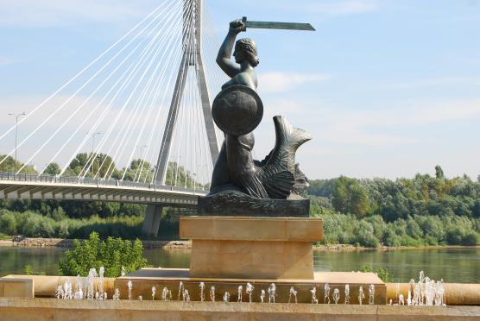

PAŁAC KULTURY I NAUKI

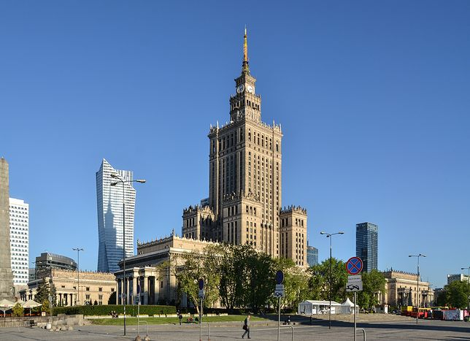

ŁAZIENKI KRÓLEWSKIE

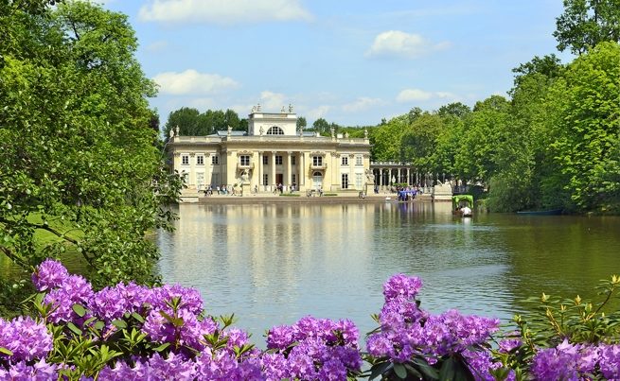

ZAMEK KRÓLEWSKI

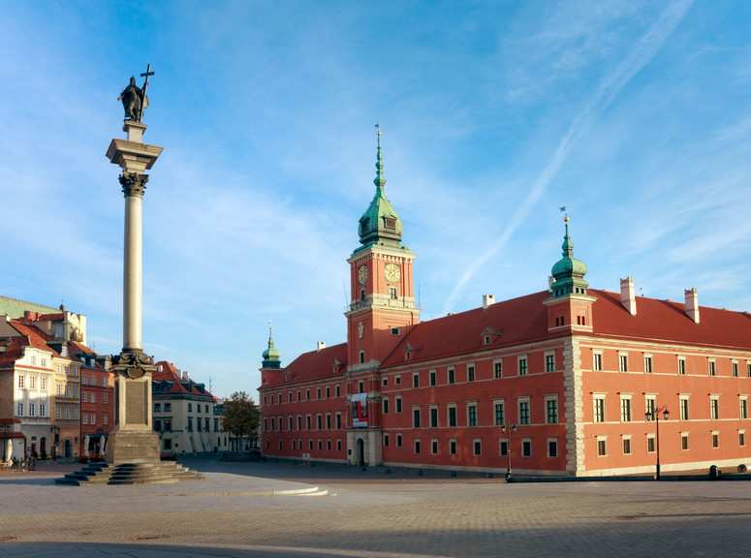

STADION NARODOWY

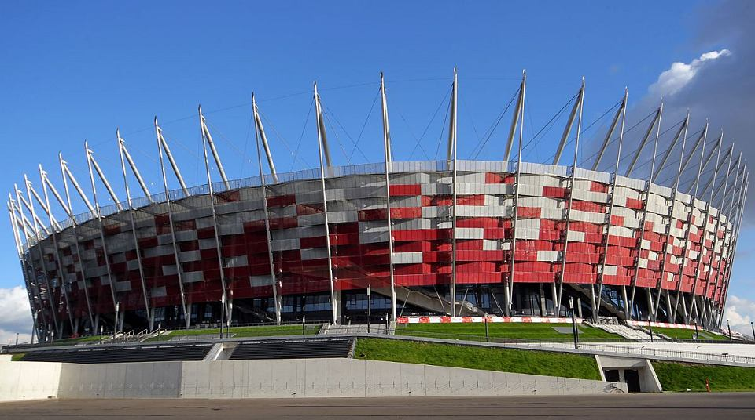

- Wykonaj zadania w książce- str. 30,31.
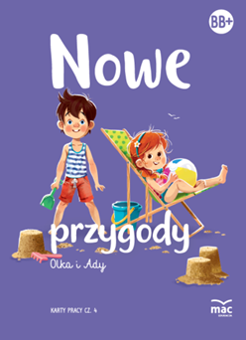

- Zabawa „Rozwijamy zdania”. Zaproście do zabawy rodziców, lub rodzeństwo.
- Poniżej znajdują się różne ilustracje, waszym zadaniem jest rozwinięcie zdania poprzez naprzemienne dodawanie do niego słów.
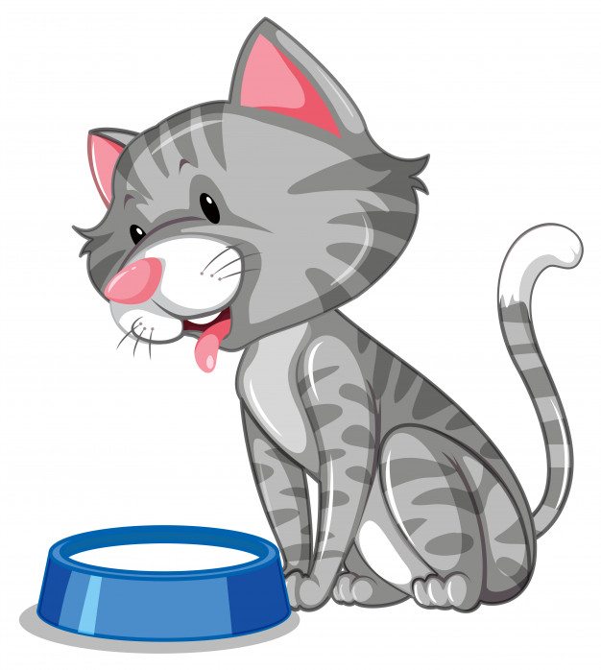

Zdanie wyjściowe: Kot pije mleko.
Dzieci dodają kolejne słowa, rozwijające to zdanie:
Przykład:
Szary kot pije mleko.
Szary kot pije mleko z miski.
Szary kot pije mleko z niebieskiej miski.

Zdanie wyjściowe: Pies leży na trawie.

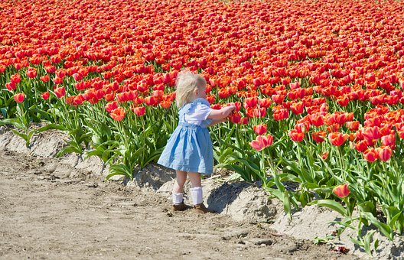

Zdanie wyjściowe: Dziewczynka stoi na drodze.

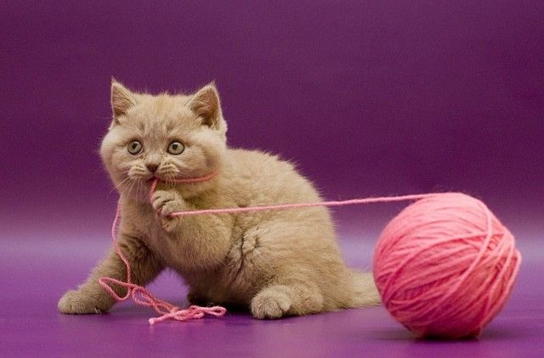

Zdanie wyjściowe: Kot bawi się.

- Mapa Polski- układanka.
